## Теоретическая часть

* Шаблонные классы, объявление шаблонных классов
* Два способа реализации методов шаблонных классов
* Реализация перегруженных операций ввода и вывода в шаблонных классах

## Практическая часть

**Задача 1.**Разработайте шаблонные классы **Deque** и **Queue** (дек и очередь соответственно) на базе шаблонного класса **List** (односвязный список). Разработайте консольное приложение, в котором продемонстрируйте операции с деком и очередью для типов **int**, **char**, **Goods** (класс для представления товаров, поля класса – код товара и наименование товара, цена за единицу товара, количество покупаемых единиц товара. В классе должны быть реализованы конструкторы и деструктор, методы доступа к полям для получения и изменения информации, а также методы вычисления суммы оплаты за товар – произведение цены за единицу товара и количества покупаемых единиц товара. Перегрузите операции присваивания, вывода).

**Задача 2.**При помощи шаблонного класса **Stack** (с ограничением во внешнем классе емкости до 12 элементов) для представления полос парковки, решите задачу моделирования парковки автомобилей у магазина, в котором и приобретался товар.

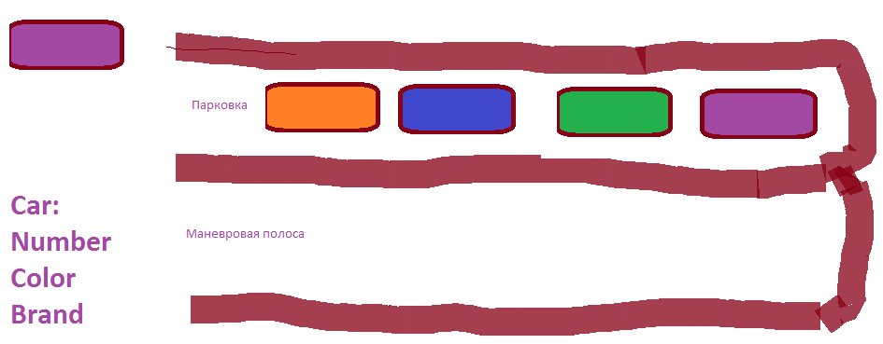

Автомобили могут ставиться на парковку только в начало парковочной полосы, автомобили могут забираться с парковкитолько с начала полосы. Но владельцы могут забирать автомобили в произвольном порядке. Для этого машины с начала парковочной полосы перемещаются на маневровую полосу, до машины, которую требуется забрать. Эта машина покидает парковочную полосу, затем машины с маневровой полосы возвращаются на парковочную.

Разработайте класс **Parking** для решения задачи парковки. В классе **Parking** реализуйте методы добавления автомобиля на парковку, изъятия произвольного автомобиля с парковки.

# Дополнительно

Запись занятия в формате mp4 можно скачать [**по этой ссылке**](https://cloud.mail.ru/public/F7JQ/W7k3yU9JJ).Материалы занятия в архиве.